Ziemas kvieši BRIGENS
Vidēji agrīna, intensīva tipa bezakotu šķirne. Izcelsme no ‘Skagen’/somu līnijas.
Šķirne piemērota audzēšanai Baltijas reģionā. Potenciālā ražība integrētā audzēšanas sistēmā 10-12 t ha⁻¹, bioloģiskajā - 4-5 t ha⁻¹. Ziemcietīga, labi cero. Par 1-2 dienām agrīnākā par šķirni ‘Skagen’, bet 4-5 dienas vēlīnāka par šķirni ‘Edvins’. Vidēji veldres noturīga. Graudi rupji, proteīna saturs 12.5 līdz 15.0%, noturīgs krišanas skaitlis (320-350 s), tilpummasa vidēji 780-800 g L⁻¹ Laba graudu kvalitāte pārtikai. Vidēji izturīga pret lapu slimībām. Šķirne ir plastiska, raksturojas ar stabilitāti, un labu pielāgošanos spēju apkārtējai videi. Integrētajā sistēmā, lietojot palielinātas slāpekļa mēslojuma devas, ieteicams sējumu apstrādāt ar augšanas regulatoriem.
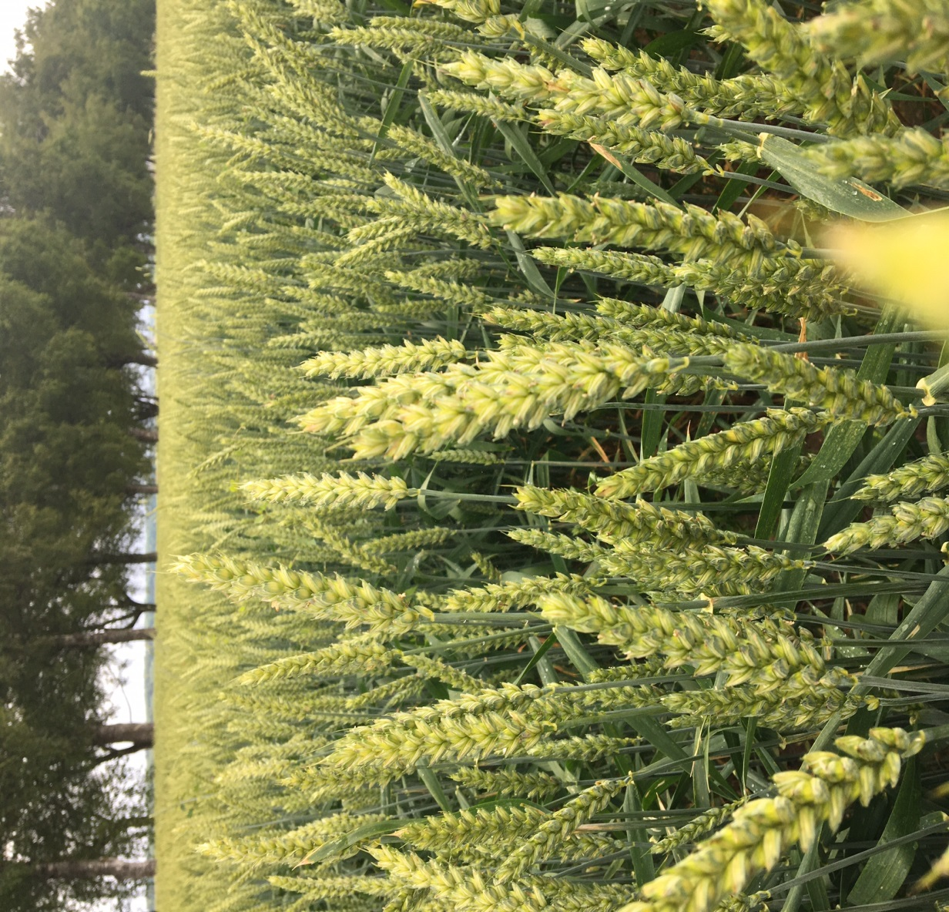
www.arei.lv

